**SEBASTIAN NUÑEZ MEJIA**

**C.C. No. 1013658975 DE BOGOTA D.C.**

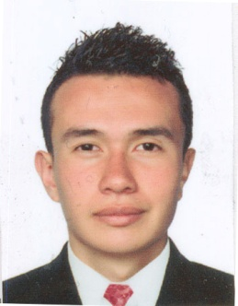

## DATOS PERSONALES

Nombres Sebastian

Apellidos Núñez Mejía

Lugar y Fecha de nacimiento Bogotá DC, 9 de junio de 1995

Edad 24 años

Estado Civil Soltero

Dirección Residencia carrera 33 1h 50

Teléfono 3657455

Móvil 320 9781689

Email sebasti_ian@hotmail.com

**PERFIL PROFESIONAL**

Estudiante de matemática de la universidad distrital Francisco José de caldas con experiencia en campo de ventas tangibles, más específicamente ropa en la temporada navideña, persona con alto grado de responsabilidad y compromiso, facilidad de expresión, óptimo manejo de tiempo y del recurso humano, excelentes relaciones personales, capacidad de planeación y ejecución, agrado hacia el trabajo en equipo y sentido de pertenencia con la empresa.

## ESTUDIOS REALIZADOS

**SECUNDARIA**

**INSTITUTO DE INTEGRACION CULTURAL ‘’I.D.I.C’’**

6°-11°

Calle 5c n° 31c-16

Teléfonos: 2011609-3707474

**UNIVERSITARIA**

UNIVERSIDAD DISTRITAL FRANCISCO JOSE DE CALDAS

9no SEMESTRE DE MATEMÁTICA (EN CURSO)

Tel:329300

**EXPERIENCIA LABORAL**

Wildii

Vendedor temporada

AC 9#60-48

Tel:2900555

Plastika asociados

Empacador y logistica

Calle 37 sur#72i 09

Tel : 4514647 4508595

**REFERENCIAS PERSONALES**

**Fanny Pérez Coronado**

Pensionada servicio al cliente Helm Bank

CEL: 3105744962

TEL: 2315219

**Miguel Alberto Mora Patiño**

Ingeniero industrial

Tels.: 3197711410

**REFERENCIAS FAMILIARES**

**Yezid Núñez**

Director de producción plástico asociado

[TEL: 4508595](TEL:4508595)

CEL: 3125857705

**Maribel Mejía torres**

Ama de casa

Cel: 3115170748

________________________

**SEBASTIAN NUÑEZ MEJIA**

**C.C. No. 1.013.658.975 de Bogotá D.C.**